Прошел второй месяц лета. Для детей были проведены мероприятия:
- 8 июля – «День семьи, любви и верности».
На праздник пригласили родителей. Создали 4 команды. Родители вместе с детьми придумали название командам, девиз.
Команды: Дружная семейка,Чемпионы,Звездочки,
Цветочки.

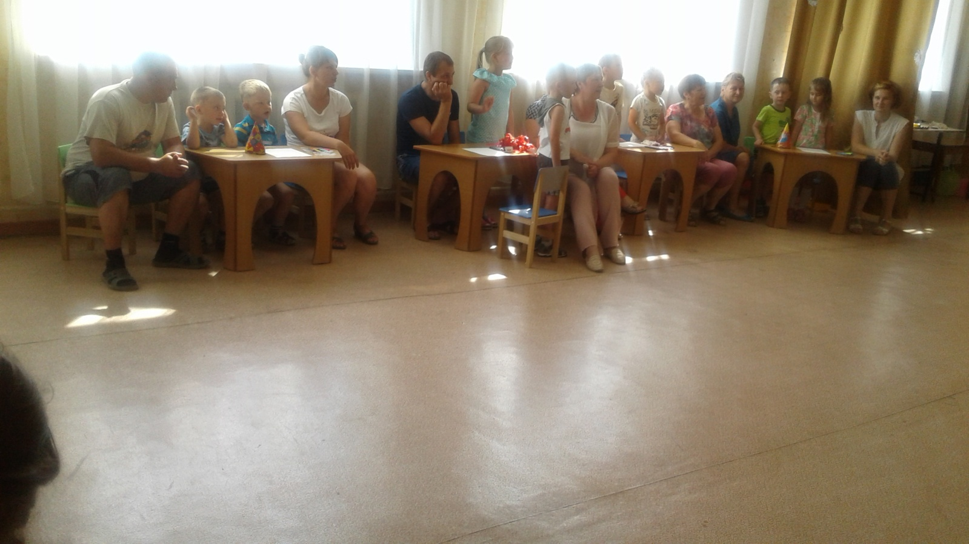

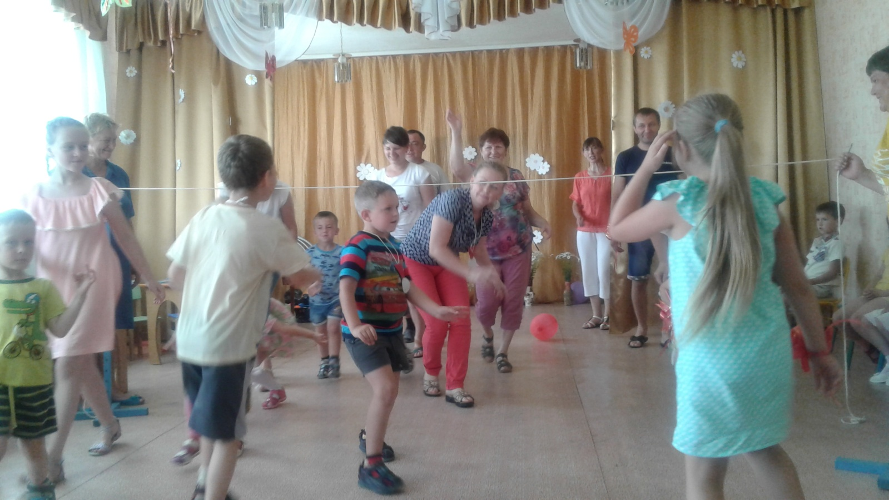
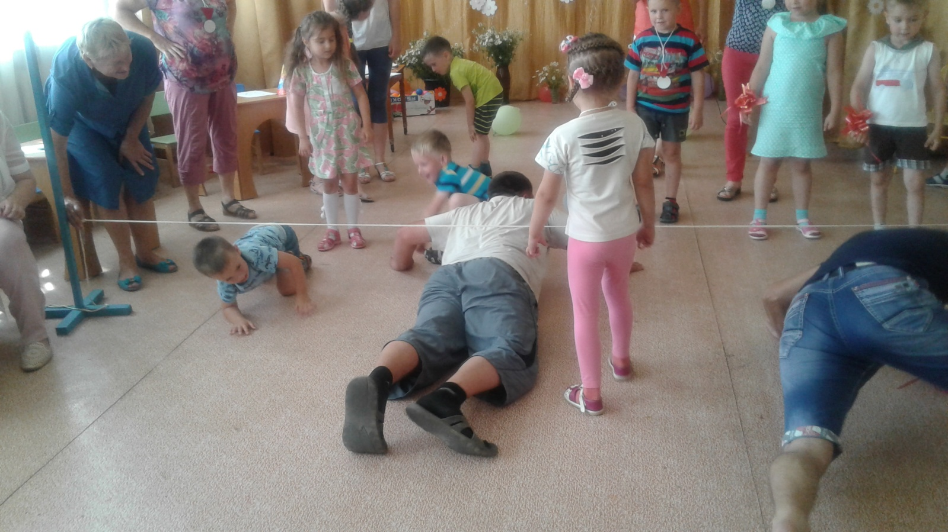

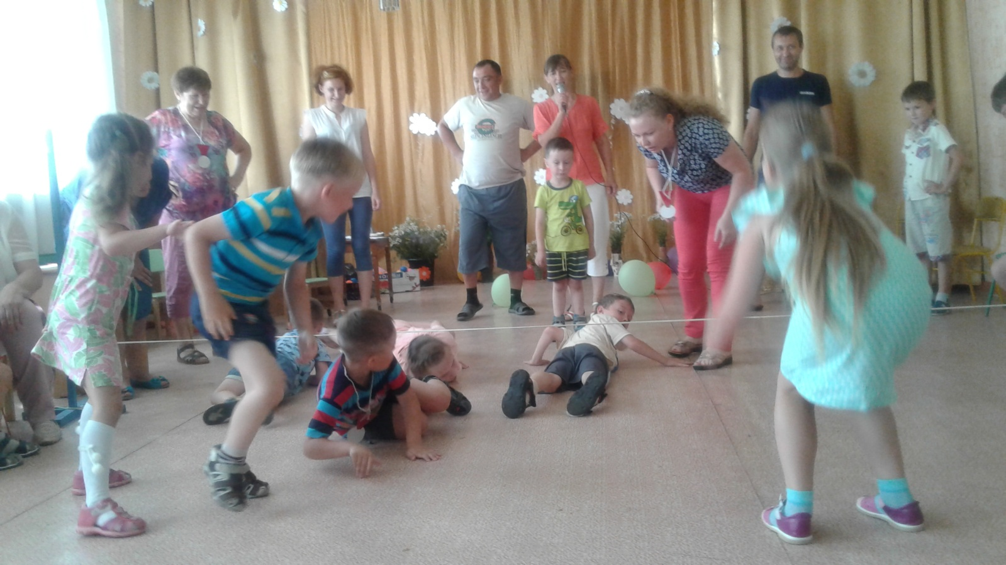
« Пройди под веревочкой»
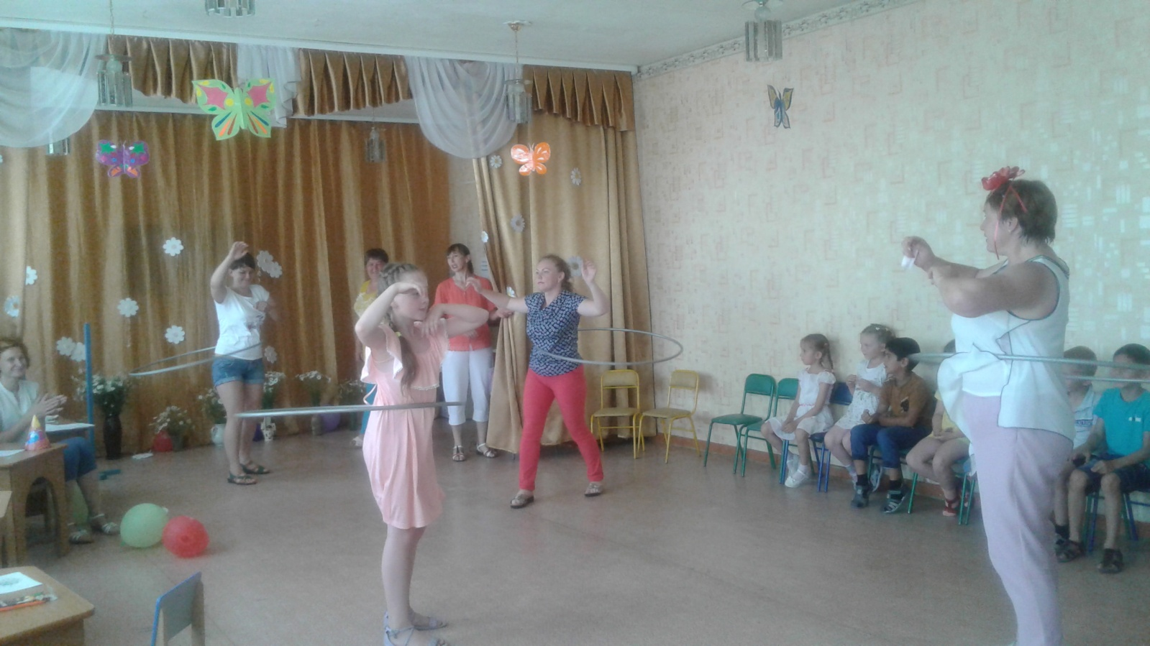
«Кто дольше»

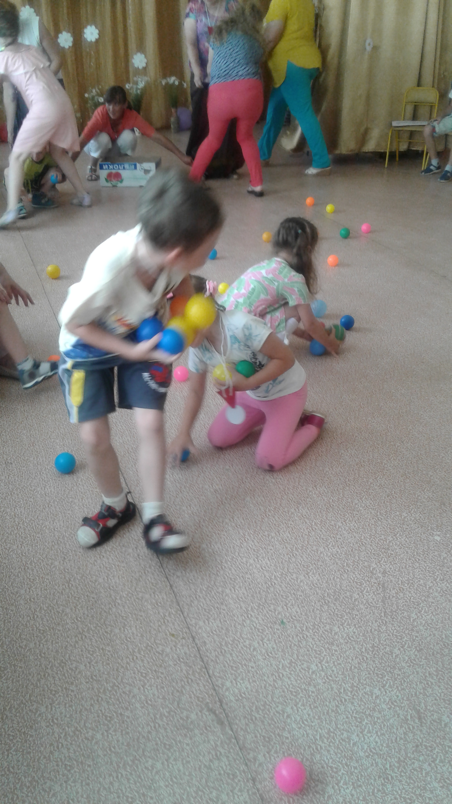
Игра « Наполни бочку» и многие другие конкурсы. Победила « дружба».

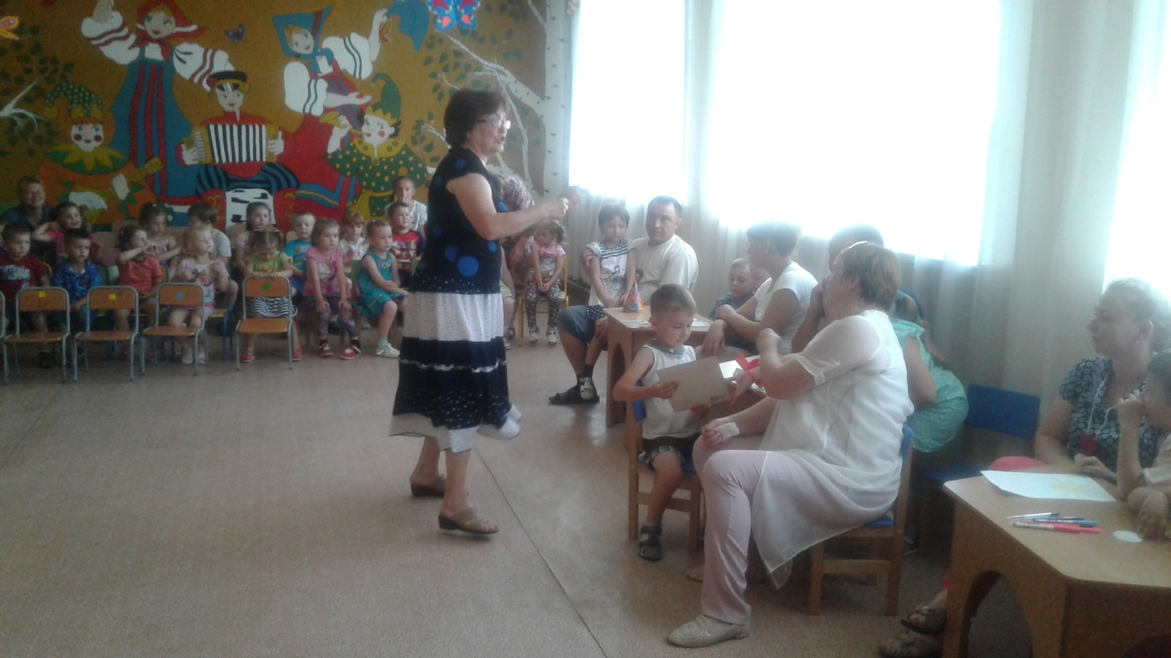
Вручение грамот участникам праздника.
Следующая неделя называлась «Лесные жители». В конце недели провели развлечение «лесные приключения»
Также очень интересно прошло развлечение «День Нептуна» Дети узнали много интересного о морских жителях.
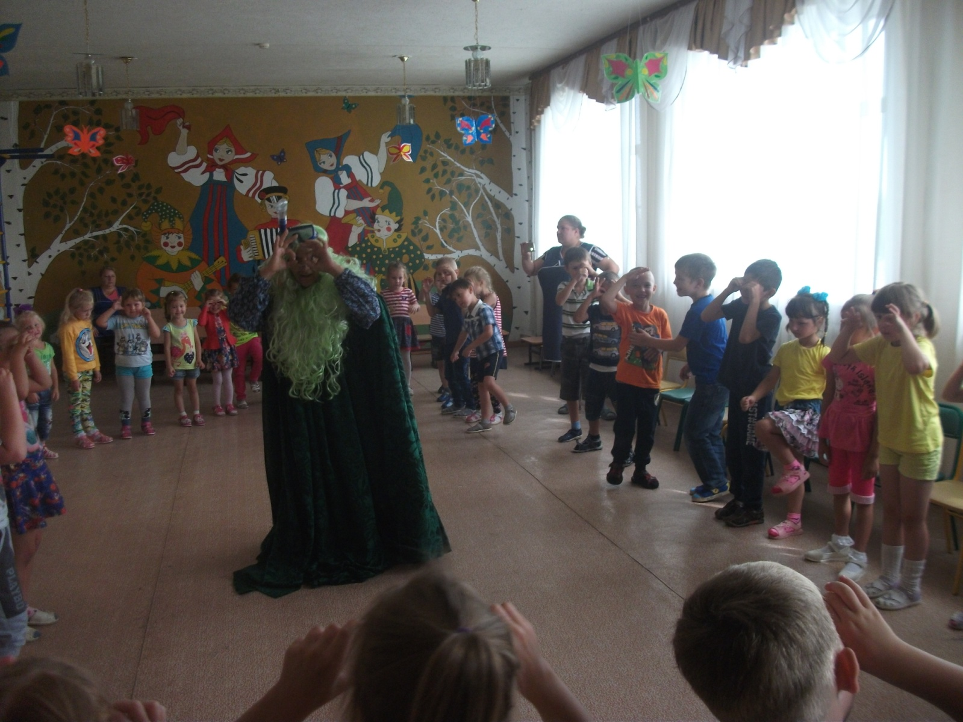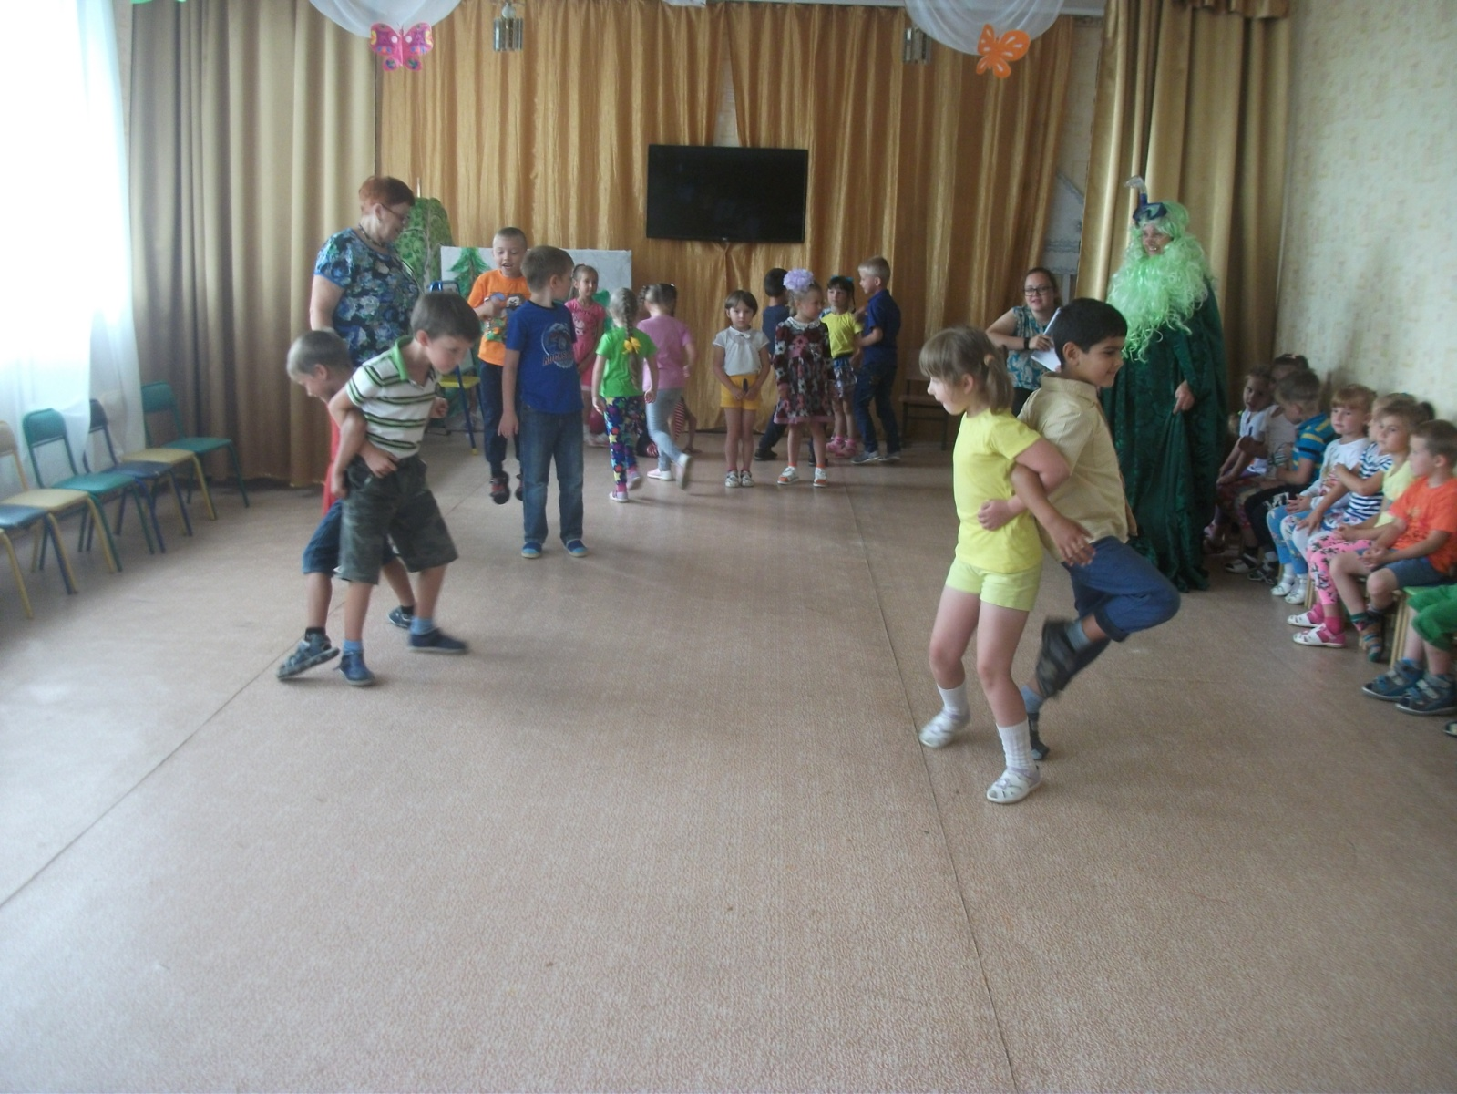
«Крабики»
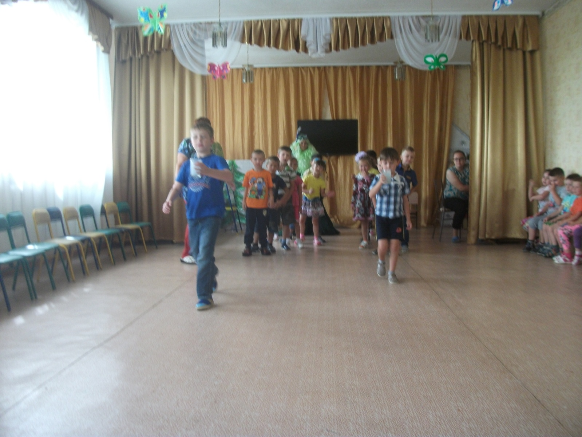
«Не разлей»
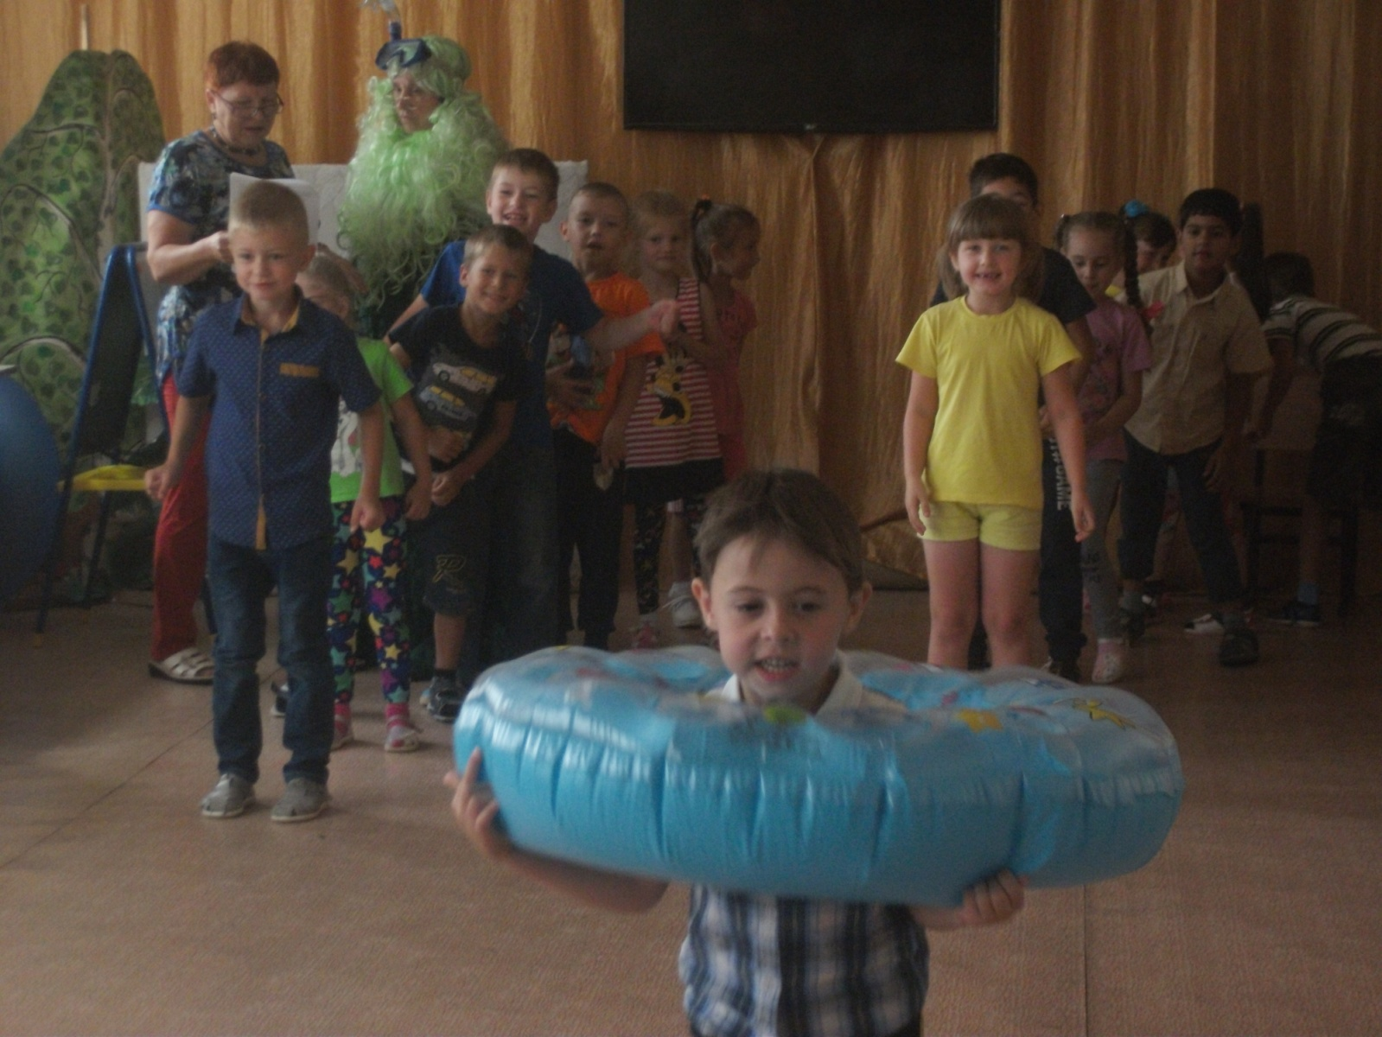
« Спаси утопающего»
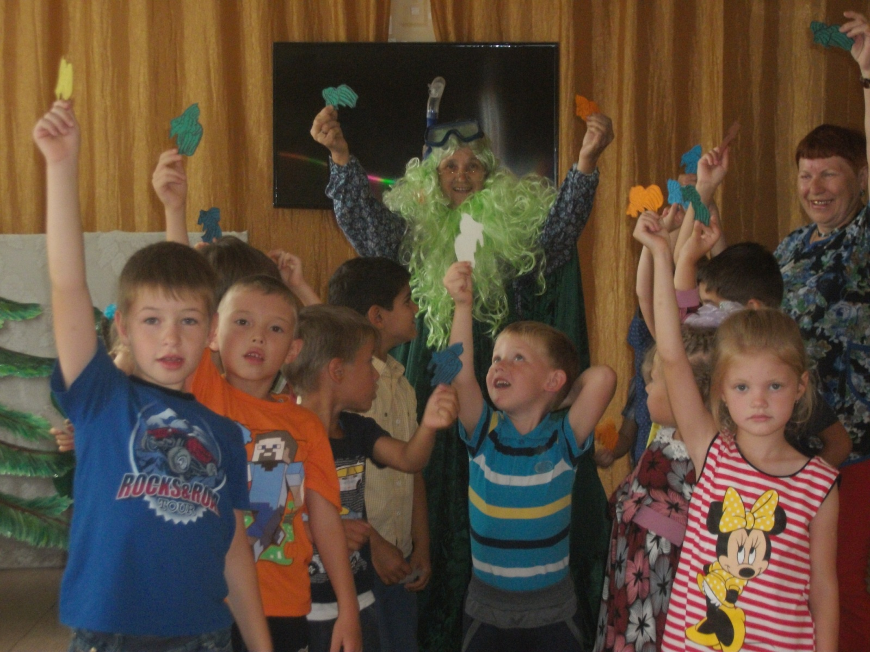
Следующая неделя называлась «Лесные жители». В конце недели провели развлечение «Лесные приключения» К детям приходили лесные жители и рассказывали, чем они заняты летом. Дети с удовольствием помогали белочке, ежику, играли с медведем.

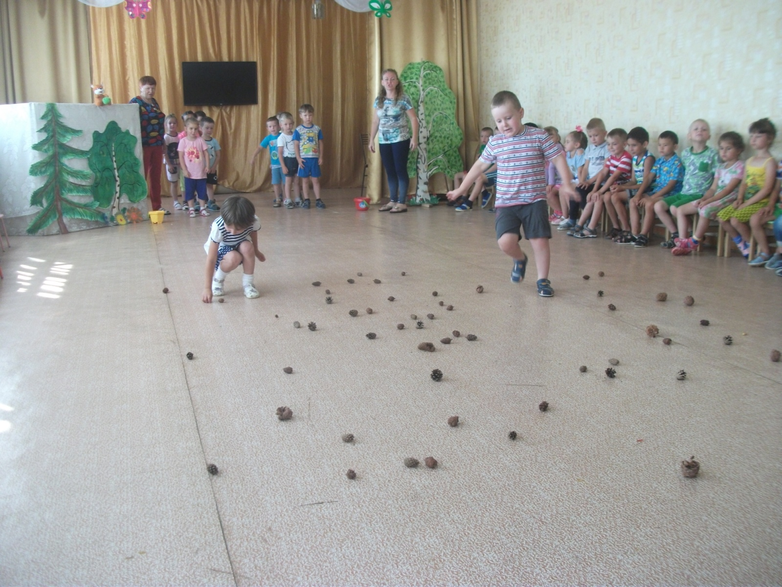
« Поможем белочке собрать шишки»
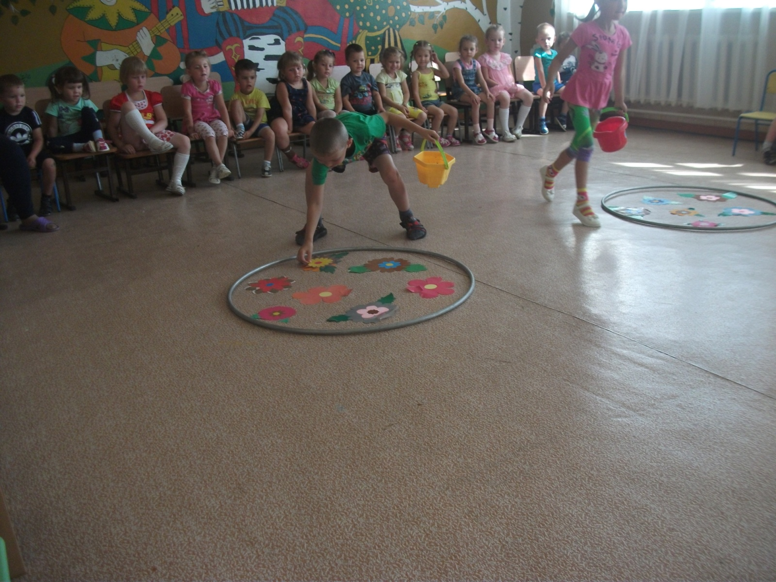
« Собери пыльцу» и др.
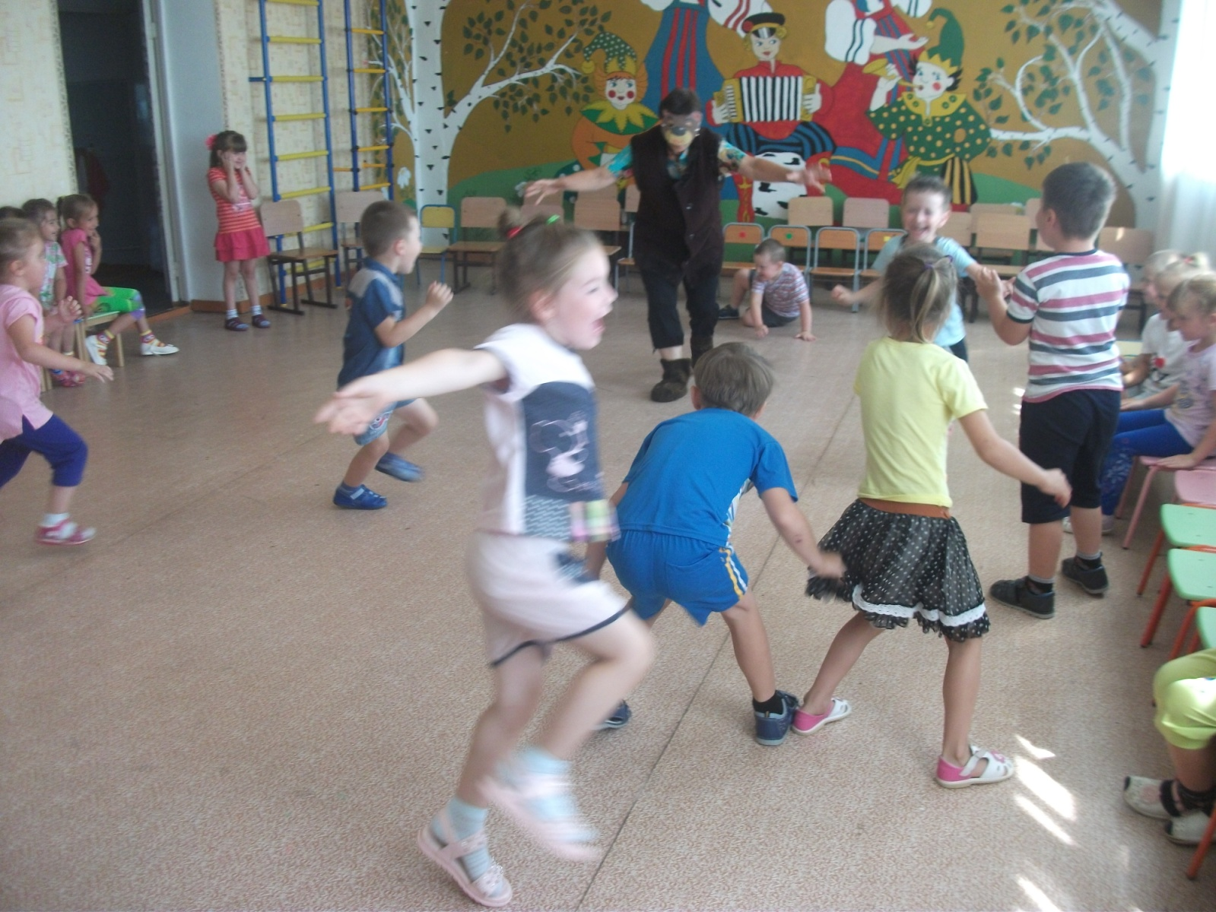
«У медведя во бору»

